



Audyt zewnętrzny
sprawozdania finansowego
a wiarygodność przedsiębiorstwa
Program konferencji

Miejsce konferencji
Katolicki Uniwersytet Lubelski Jana Pawła II
Lublin, Al. Racławickie 14, Collegium Joannis Pauli II, sala C-1031
Rozpoczęcie konferencji: godzina 10.00.

Regionalny oddział w Lublinie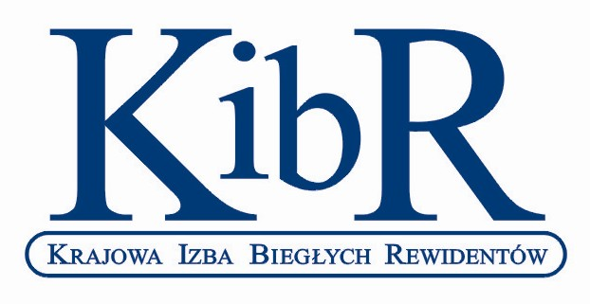 |  |  | 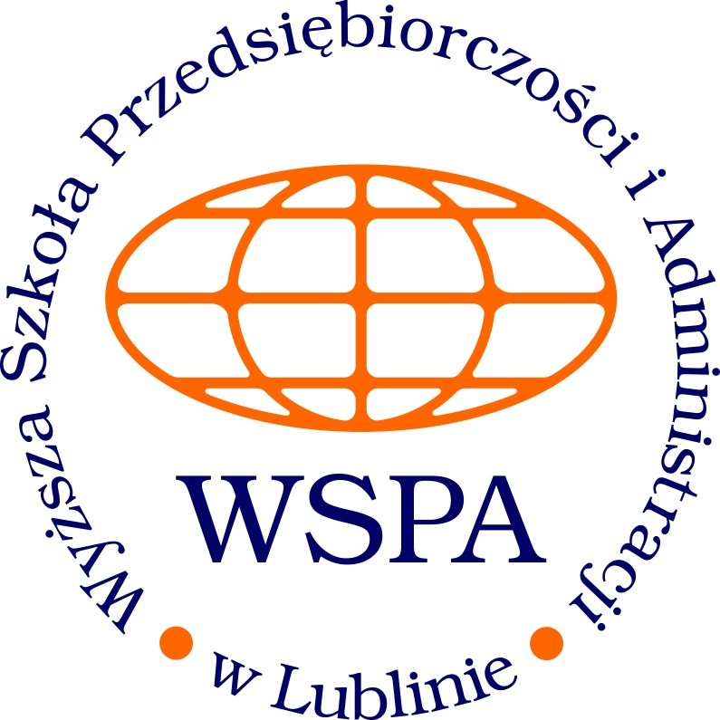 | 
10.00-10.30 Otwarcie konferencji
prof. dr hab. Marek Pawlak
Prodziekan ds. nauki i kontaktów zagranicznych, Wydział Nauk Społecznych, Katolicki Uniwersytet Lubelski Jana Pawła II
mgr Henryk Dąbrowski
Prezes Regionalnej Rady Regionalnego Oddziału
Krajowej Izby Biegłych Rewidentów w Lublinie
prof. dr hab. Marian Żukowski
Dyrektor Instytutu Ekonomii i Zarządzania
Katolickiego Uniwersytetu Lubelskiego Jana Pawła II
mgr Stefan Czerwiński
Prezes Zarządu Oddziału Okręgowego w Lublinie Stowarzyszenia Księgowych w Polsce
10.30-11.00 Wykład inauguracyjny
ROLA AUDYTU FINANSOWEGO W DZIAŁALNOŚCI PRZEDSIĘBIORSTW I INSTYTUCJI
dr Danuta Krzywda, Zastępca Prezesa Krajowej Izby Biegłych Rewidentów, Uniwersytet Ekonomiczny w Krakowie
11.00-12.00 Sesja I
WPŁYW AUDYTU ZEWNĘTRZNEGO
NA WIARYGODNOŚĆ PRZEDSIĘBIORSTWA
przewodniczy: prof. dr hab. Marian Żukowski
prof. dr hab. Jan Komorowski, Wiarygodność przedsiębiorstwa – istota, odmiany i metody badania
dr Małgorzata Garstka, Polityka rachunkowości jako przedmiot badania biegłego rewidenta i instrument kreowania wizerunku firmy
dr hab. Joanna Wielgórska – Leszczyńska, Wiarygodność przedsiębiorstwa w świetle danych ze sprawozdania finansowego
dr Piotr Bolibok, Problemy oceny wiarygodności i zdolności kredytowej przedsiębiorstwa na podstawie sprawozdania finansowego w bankach
Dyskusja
12.00-12.30 Przerwa kawowa
12.30-13.30 Sesja II
ORGANIZACJA I FUNKCJONOWANIE
AUDYTU ZEWNĘTRZNEGO W POLSCE
przewodniczy: prof. dr hab. Jan Komorowski
dr Bogna Sawicka, Wpływ obowiązkowego badania na obraz sytuacji finansowej i majątkowej prezentowanej w sprawozdaniach finansowych jednostek badanych po raz pierwszy
mgr Joanna Kalita, Audyt skonsolidowanego sprawozdania finansowego
dr Gyöngyvér Takáts, Sprawozdawczość zintegrowana jako instrument kreowania wiarygodności (wizerunku) przedsiębiorstwa
dr Małgorzata Kamieniecka, Rezerwy na zobowiązania jako szczególnie wrażliwy obszar badań biegłego rewidenta
Dyskusja

13.30-14.30 Sesja III
AUDYT ZEWNĘTRZNY W POLSCE
– ROZWIĄZANIA SYSTEMOWE
przewodniczy: prof. dr hab. Wiesław Janik
mgr Monika Markisz, Prawne podstawy audytu zewnętrznego
w Polsce
dr Dorota Mikulska, System nadzoru publicznego nad biegłymi rewidentami, firmami audytorskimi oraz samorządem zawodowym biegłych rewidentów w Polsce
dr Anna Spoz, Możliwości i uwarunkowania wykorzystania sprawozdania finansowego do oceny wiarygodności przedsiębiorstwa (kontrahenta)
dr Maria Zuba, Rola modeli analizy dyskryminacyjnej w audycie sprawozdań finansowych
dr Katarzyna Żuk, Audyt i nadzór publiczny na Białorusi
Dyskusja

14.30-14.45 Podsumowanie konferencji
14.45-15.30 Obiad
15.30-16.15 Zwiedzanie Muzeum KUL

